2 ФОРМИРОВАНИЕ ТРЕБОВАНИЙ

2.1 Состав требований

Формирование требований производится в несколько итераций, которые

могут выполняться, как на стадии технического задания, так и на стадии

технический проект. Однако, это не должно нарушать целостность процесса

определения требований, результатом которого должна быть единая модель,

отображающая структурированное представление требований – «модель

вариантов использования».

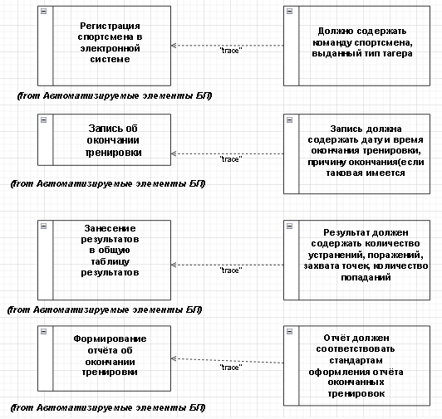

Рисунок 2.1 – Состав требований

Выявлены следующие требования (рисунок 2.1)

* Регистрация должна содержать данные об команде спортсмена, и выданный ему тип тагера.
* Запись об окончании тренировки должна содержать данные о дате и времени окончания тренировки, а также её причину.
* Занесение результатов в общую таблицу результатов должна содержать данные о количество устранений, поражений, захвата точек, количество попаданий.
* Отчёт должен соответствовать стандартами оформления отчёта окончанных тренировок.

2.2 Определение состава сценариев, реализующих требования.

Состав разработанных сценариев, их связь с требованиями и с внешними сущностями отображается в виде диаграммы вариантов использования (рисунок 2.2). Для реализации требований используются следующие сценарии:

* Запись об окончании тренировки.
* Регистрация спортсмена в электронной системе.
* Занесение результатов в общую таблицу результатов.
* Формирование отчёта об окончании тренировки.

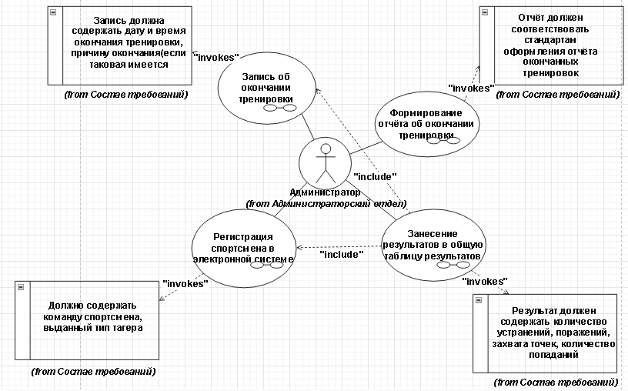

Рисунок 2.2 – Диаграмма вариантов использования, отображающая состав сценариев, реализующих функциональные требования

2.3 Разработка содержания сценариев

Сценарий «Запись об окончании тренировки» представлен на рисунке 2.3

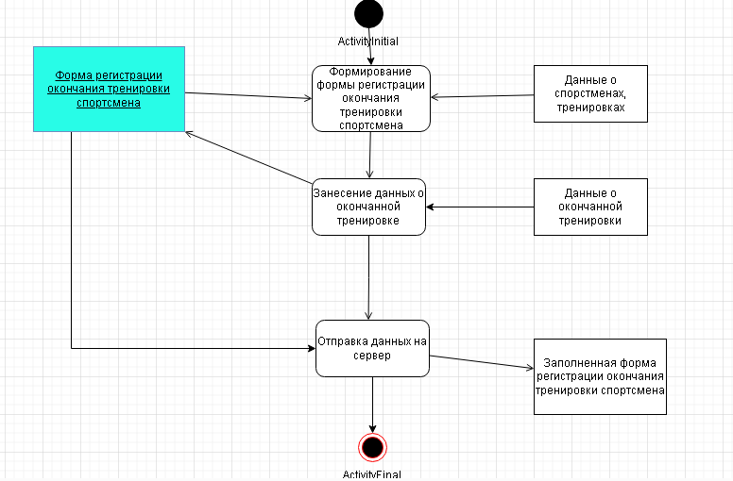

Рисунок 2.3 – Диаграмма деятельности, декомпозирующая сценарий

«Запись об окончании тренировки»

Диаграмма содержит следующие объекты сущности:

* Данные о спортсменах и тренировках – содержит все необходимые данные об спортсменах тренировках;
* Данные о окончанной тренировке – содержит все необходимые данные об окончанной спортсменом тренировке.
* Заполненная форма регистрации окончания тренировки спортсмена.

Диаграмма содержит одну форму – «Форма регистрации окончанной тренировки»

Выполняемые действия:

* Формирование формы регистрации окончания тренировки спортсмена – формируется форма регистрации окончания тренировки спортсмена, с готовым списком спортсменов и тренировок
* Занесение данных о окончанной тренировке - вводится информация о тренировке, которая закончилась
* Отправка данных на сервер – отправляем запрос на сервер и получаем заполненную запись о окончанной тренировке.

Сценарий «Регистрация спортсмена в электронной системе» приведение на рисунке 2.4

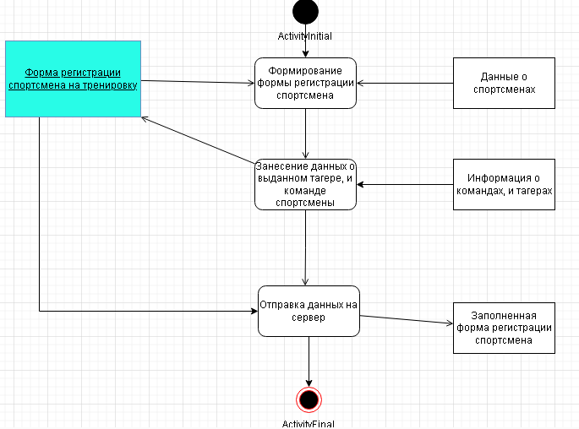

Рисунок 2.4 – Диаграмма деятельности, декомпозирующая сценарий

«Регистрация спортсмена в электронной системе»

Диаграмма содержит следующие объекты сущности:

* Данные о спортсменах – содержит все необходимые данные об спортсменах
* Информация о командах, и тагерах – содержит все необходимые данные о командах, и о тагерах.
* Заполненная форма регистрации спортсмена.

Диаграмма содержит одну форму – «Форма регистрации спортсмена на тренировку»

Выполняемые действия:

* Формирование формы регистрации спортсмена – формируется форма для регистрации спортсмена на тренировку, с готовым списком спортсменов
* Занесение данных о выданном тагере, и команде спортсмена – ввод информации о команде спортсмена, и о выданном тагере.
* Отправка данных на сервер - отправляем запрос на сервер и получаем заполненную запись о тренировке.

Сценарий «Занесение результатов спортсмена в общую таблицу результатов» приведен на рисунке 2.4

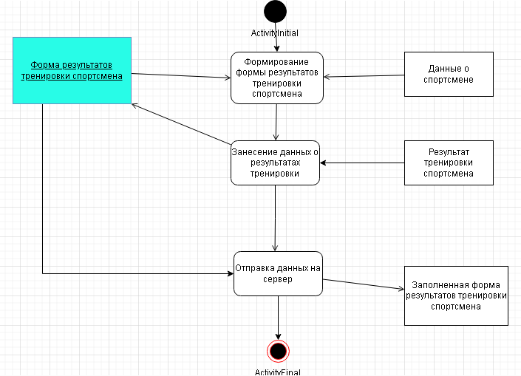

Рисунок 2.4 – Диаграмма деятельности, декомпозирующая сценарий «Занесение результатов спортсмена в общую таблицу»

Диаграмма сценария «Занесение результатов спортсмена в общую таблицу результатов» содержит следующие объекты сущности:

* Данные о спортсмене – содержит все необходимые данные о спортсмене.
* Результат тренировки спортсмена – содержит все необходимые данные о результатах тренировки спортсмена.
* Заполненная форма результатов тренировки спортсмена.

Диаграмма содержит одну форму «Форма результатов тренировки спортсмена»

Действия, выполняемые в диаграмме:

* Формирование формы результатов тренировки спортсмена – формирование формы результатов тренировки, с готовым списком спортсменов.
* Занесение данных о результатах тренировки – ввод данных о результатах спортсмена, с готовыми данные о результатах.
* Отправка данных на сервер – отправляем запрос на сервер и вводим информацию в общую таблицу результатов.

Сценарий «Формирования отчёта об окончании тренировки» приведен на рисунке 2.5

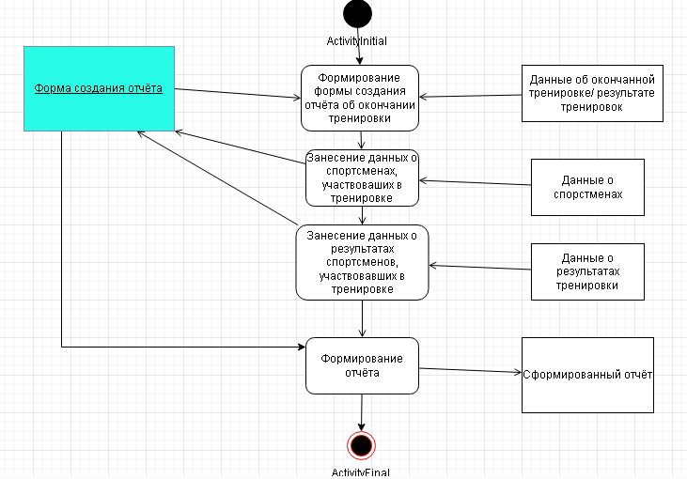

Рисунок 2.5 – Диаграмма деятельности, декомпозирующая сценарий

«Формирование отчёта об окончании тренировки»

Диаграмма сценария «Формирование отчёта об окончании тренировки» содержит следующие объекты сущности:

* Данные об окончанной тренировке и результате тренироки – содержит информацию об окончанной тренировке и её результатах
* Данные о спортсменах – содержит данные об спортсменах
* Данные о результатах тренировки – содержит данные об результатах тренировки
* Сформированный отчёт

Действия, выполняемые в диаграмме:

* Формирование формы создания отчёта об окончании – формируется форма для оформления отчёта из имеющихся данных об окончанных тренировках, и их результатах.
* Занесение данных о спортсменах, участвовавших в тренировке – ввод данных о спортсменах, участвовавших в тренировке.
* Занесение данных о результатах спортсменов, участвовавших в тренировке – ввод данных о результатах спортсменах, участвовавших в тренировке.
* Формирование отчёта – создание электронного отчёта об результатах тренировок.